Информация о социально-экономическом развитии Краснодарского края
за январь-сентябрь 2017 года*

Индекс промышленного производства составил 103,5% (на фоне 103,6% годом ранее). Основное влияние на рост отрасли оказывают обрабатывающие производства, занимающие более 80% в структуре промышленности, с индексом производства 103,7%.
В первом полугодии 2017 года общий объём инвестиций в основной капитал составил 155,1 млрд руб., или 100,7% относительно соответствующего периода прошлого года.
В строительстве объём выполненных работ составил 183,3 млрд руб., что на 6,6% превосходит уровень января-сентября 2016 года. Основной рост обеспечен в сфере дорожного строительства – на 43,5% и сфере производства строительно-монтажных работ – на 13,9% за счёт строительства моста через Керченский пролив и транспортных подходов к нему.
С начала года введено в эксплуатацию 86 зданий нежилого назначения (на 27 больше, чем год назад). Среди введённых объектов: нефтяная скважина эксплуатационного бурения, мощности по производству столярных изделий на 18 тыс. кв. м, торговые предприятия площадью 90,1 тыс. кв. м, общетоварные склады площадью 3,8 тыс. кв. м, торгово-офисные центры площадью 5,6 тыс. кв м, гостиница на 14 мест, предприятия общепита на 666 мест, детские сады на 850 мест, школы на 200 мест, поликлиники на 225 посещений в смену, спортивные залы площадью 1,5 тыс. кв м, плоскостные спортивные сооружения площадью 17,1 тыс. кв. м. Проложено 31,9 км газовых сетей, 8 км водопроводных и 6 км канализационных сетей, 1,2 км автомобильных дорог с твёрдым покрытием.
Зданий жилого назначения введено 9 359, это на 1 378 меньше, чем годом ранее, и связано с увеличением ставок по кредитам на цели жилищного строительства и отказом населения от приобретения товаров длительного пользования, в первую очередь, жилья.
Площадь введённого жилья уменьшилась на 2,1% и составила 3 179,1 тыс. кв м. При этом объёмы индивидуального строительства увеличились на 0,3% до 1 258,9 тыс. кв м, многоквартирного жилья – снизились на 3,6% до 1 920,4 тыс. кв м. В результате доля индивидуальных застройщиков в общем объёме всего введённого жилья увеличилась до 39,6% (против 38,6% год назад).
В январе-сентябре 2017 года реальные располагаемые денежные доходы населения составили 99,3% к аналогичному периоду предыдущего года (при 100,7% годом ранее). В расчёте на душу населения денежные доходы составили 32 333 руб. в месяц.
Основная доля денежных доходов расходуется населением на покупку товаров – 61,3% (против 60,1% годом ранее), оплату услуг – 21,7% (против 20,9%), оплату обязательных платежей и взносов – 8% (против 8,2%). Заметно снизилась доля доходов, направляемых на сбережения, – с 11,5% до 6,9%.
Основным источником дохода для трудоспособного населения остаётся заработная плата. Среднемесячная заработная плата работников организаций в январе-сентябре 2016 года достигла 29 758 руб., что на 5,0% превышает прошлогодний уровень. В условиях роста потребительских цен на 4,5% реальная заработная плата составила 100,5% (на фоне 99,1% год назад).

* по данным Министерства экономики Краснодарского края (http://economy.krasnodar.ru/)

Анализ фактических данных о ценах сделок и (или) предложений рынка жилой недвижимости г. Краснодар

Рынок жилой недвижимости в рамках настоящего анализа разделен на рынок квартир и рынок домовладений. На рынке квартир можно выделить следующие сегменты: 1-комнатные, 2-комнатные, 3-комнатные и многокомнатные.
В данном исследовании, на территории г. Краснодар можно выделить следующие активные (географические) районы: Центральный (вкл. Аврора, Табачка, Школьный), Юбилейный, Гидростроителей, Черемушки (вкл. РМЗ, ХБК, ТЭЦ, ГМР), Фестивальный, Комсомольский (вкл. КСК), Славянский (вкл. МХГ, СХИ), Жуковка, ЗИП (вкл. 40 лет Победы, ККБ, РИП), Пашковский.
Интервал исследования составляет 2 месяца. Исследуемый интервал – ноябрь-декабрь 2017 года.

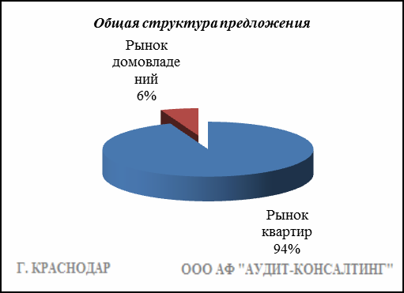
Рынок квартир

Результат проведенного анализа представлен в следующей таблице. В качестве базиса (100%) применяется средний показатель за 2014 год (49 597 руб./кв.м).

 | янв.-февр. 17 | март-апр. 17 | май-июнь 17 | июль-авг. 17 | сент.-окт. 17 | нояб.-дек. 17
Средняя | 46 909 | 46 848 | 47 959 | 48 291 | 49 744 | 49 878
Динамика | 95% | 94% | 97% | 97% | 100% | 101%

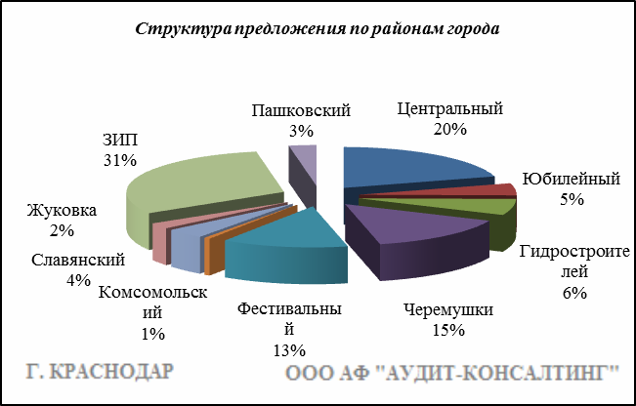

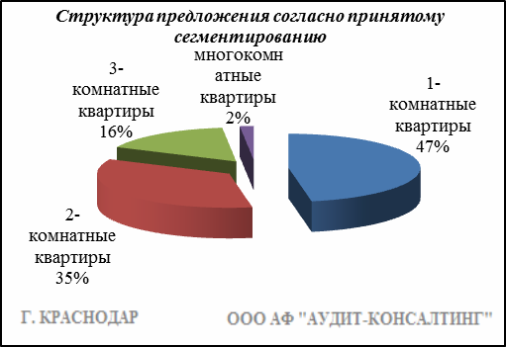

Анализ цен предложений в ноябре-декабре 2017 г. на рынке квартир представлен в следующей таблице.

Район | 1-комнатные квартиры |  | 2-комнатные  квартиры |  | 3-комнатные квартиры |  | многокомнатные квартиры |  | Общая ср. цена
 | Диапазон цен | ср. цена | Диапазон цен | ср. цена | Диапазон цен | ср. цена | Диапазон цен | ср. цена
Центральный | 30 000 - 100 671 | 55 627 | 30 000 - 100 000 | 54 439 | 30 000 - 100 961 | 56 495 | 30 769 - 92 592 | 58 363 | 55 417
Юбилейный | 30 000 - 100 892 | 61 424 | 35 363 - 100 352 | 63 516 | 37 272 - 100 585 | 60 345 | 42 857 - 96 630 | 63 483 | 61 909
Гидростроителей | 30 000 - 80 000 | 43 146 | 30 307 - 77 464 | 43 074 | 31 460 - 99 900 | 41 214 | 30 392 - 96 990 | 47 164 | 42 862
Черемушки | 30 000 - 98 076 | 50 163 | 30 000 - 98 684 | 49 921 | 30 000 - 100 877 | 48 225 | 33 750 - 99 368 | 51 792 | 49 737
Фестивальный | 30 000 - 97 826 | 55 898 | 30 000 - 100 000 | 56 059 | 30 555 - 100 961 | 57 309 | 34 686 - 99 336 | 55 086 | 56 212
Комсомольский | 35 000 - 69 970 | 50 153 | 33 846 - 83 783 | 49 003 | 32 876 - 63 333 | 45 713 | 33 116 - 50 897 | 43 828 | 48 256
Славянский | 30 303 - 98 039 | 46 949 | 30 000 - 97 959 | 48 108 | 32 283 - 85 365 | 47 579 | 30 000 - 79 333 | 52 880 | 47 548
Жуковка | 30 000 - 73 553 | 41 947 | 30 000 - 97 222 | 42 822 | 30 000 - 83 333 | 46 435 | 30 719 - 80 818 | 55 385 | 42 798
ЗИП | 30 000 - 95 522 | 44 356 | 30 000 - 99 875 | 44 493 | 30 000 - 93 333 | 45 647 | 30 508 - 77 319 | 46 907 | 44 558
Пашковский | 31388 - 90 476 | 44 273 | 30 000 - 84 366 | 44 801 | 30 000 - 91 549 | 45 509 | 35 750 - 58 888 | 45 976 | 44 621
Всего, руб./кв. м | 30 000 - 100 892 | 49 208 | 30 000 - 100 352 | 49 857 | 30 000 - 100 961 | 51 416 | 30 000 - 99 368 | 54 100 | 49 878

1-комнатные квартиры

Средняя стоимость 1 кв. м 1-комнатных квартир в ноябре-декабре 2017 года составила 49 208 руб. Минимальная цена предложения 1 кв.м составила 30 000 руб., максимальная – 100 892 руб.
Итоги анализа представлены ниже:

Район | янв.-февр. 17 | март-апр. 17 | май-июнь 17 | июль-авг. 17 | сент.-окт. 17 | нояб.-дек. 17
Центральный | 53 300 | 52 084 | 54 036 | 54 312 | 54 726 | 55 627
Юбилейный | 60 517 | 60 896 | 62 202 | 61 451 | 59 490 | 61 424
Гидростроителей | 44 513 | 43 809 | 42 963 | 43 283 | 43 346 | 43 146
Черемушки | 48 945 | 48 488 | 48 479 | 49 398 | 49 507 | 50 163
Фестивальный | 53 406 | 53 983 | 54 642 | 53 845 | 55 361 | 55 898
Комсомольский | 49 118 | 50 421 | 51 100 | 51 012 | 51 978 | 50 153
Славянский | 45 252 | 44 929 | 44 772 | 44 849 | 45 881 | 46 949
Жуковка | 37 926 | 38 024 | 38 244 | 40 081 | 40 820 | 41 947
ЗИП | 40 054 | 40 049 | 39 994 | 41 366 | 43 745 | 44 356
Пашковский | 42 979 | 42 270 | 42 226 | 43 513 | 44 862 | 44 273
Средняя | 45 976 | 45 792 | 46 348 | 47 425 | 48 840 | 49 208
Динамика | 95% | 94% | 96% | 98% | 101% | 101%

2-комнатные квартиры

Средняя стоимость 1 кв. м 2-комнатных квартир в ноябре-декабре 2017 года составила 49 857 руб. Минимальная цена предложения 1 кв.м составила 30 000 руб., максимальная – 100 352 руб.
Итоги анализа представлены ниже:

Район | янв.-февр. 17 | март-апр. 17 | май-июнь 17 | июль-авг. 17 | сент.-окт. 17 | нояб.-дек. 17
Центральный | 53 622 | 51 655 | 55 554 | 53 443 | 54 373 | 54 439
Юбилейный | 62 621 | 60 780 | 62 153 | 61 628 | 62 048 | 63 516
Гидростроителей | 43 773 | 42 684 | 42 083 | 42 079 | 43 905 | 43 074
Черемушки | 48 609 | 48 193 | 48 021 | 49 204 | 49 483 | 49 921
Фестивальный | 53 821 | 55 104 | 57 851 | 56 858 | 58 713 | 56 059
Комсомольский | 47 648 | 48 455 | 48 578 | 48 145 | 52 690 | 49 003
Славянский | 46 324 | 47 001 | 47 472 | 45 356 | 47 194 | 48 108
Жуковка | 39 450 | 39 699 | 39 126 | 39 854 | 41 676 | 42 822
ЗИП | 40 188 | 40 212 | 40 692 | 40 890 | 43 781 | 44 493
Пашковский | 42 978 | 42 524 | 41 292 | 43 289 | 44 185 | 44 801
Средняя | 46 886 | 46 741 | 48 200 | 48 011 | 50 230 | 49 857
Динамика | 95% | 95% | 98% | 97% | 102% | 101%

3-комнатные квартиры

Средняя стоимость 1 кв. м 3-комнатных квартир в ноябре-декабре 2017 года составила 51 416 руб. Минимальная цена предложения 1 кв.м составила 30 000 руб., максимальная – 100 961 руб.
Итоги анализа представлены ниже:

Район | янв.-февр. 17 | март-апр. 17 | май-июнь 17 | июль-авг. 17 | сент.-окт. 17 | нояб.-дек. 17
Центральный | 54 772 | 53 633 | 57 841 | 56 223 | 53 833 | 56 495
Юбилейный | 59 497 | 61 218 | 65 603 | 61 454 | 61 072 | 60 345
Гидростроителей | 43 402 | 43 073 | 40 753 | 39 826 | 41 231 | 41 214
Черемушки | 46 808 | 46 966 | 47 719 | 48 989 | 47 675 | 48 225
Фестивальный | 54 040 | 54 899 | 58 061 | 55 705 | 56 958 | 57 309
Комсомольский | 46 966 | 48 440 | 47 624 | 48 501 | 48 677 | 45 713
Славянский | 46 153 | 47 918 | 46 711 | 46 557 | 46 358 | 47 579
Жуковка | 39 150 | 39 644 | 38 647 | 41 097 | 43 900 | 46 435
ЗИП | 43 146 | 42 017 | 43 468 | 42 755 | 45 635 | 45 647
Пашковский | 44 638 | 45 150 | 43 226 | 44 319 | 44 816 | 45 509
Средняя | 49 262 | 49 075 | 51 254 | 50 447 | 50 791 | 51 416
Динамика | 94% | 94% | 98% | 96% | 97% | 98%

Многокомнатные квартиры

Средняя стоимость 1 кв. м многокомнатных квартир в ноябре-декабре 2017 года составила 54 100 руб. Минимальная цена предложения 1 кв.м составила 30 000 руб., максимальная – 99 368 руб.
Итоги анализа представлены ниже:

Район | янв.-февр. 17 | март-апр. 17 | май-июнь 17 | июль-авг. 17 | сент.-окт. 17 | нояб.-дек. 17
Центральный | 69 587 | 65 997 | 68 911 | 68 743 | 63 498 | 58 363
Юбилейный | 54 777 | 61 698 | 53 512 | 65 723 | 59 035 | 63 483
Гидростроителей | 43 994 | 42 787 | 45 985 | 41 276 | 44 539 | 47 164
Черемушки | 49 934 | 53 545 | 46 272 | 47 960 | 50 180 | 51 792
Фестивальный | 59 205 | 66 407 | 62 072 | 64 033 | 56 462 | 55 086
Комсомольский | 46 979 | 48 657 | 43 632 | 57 215 | 46 226 | 43 828
Славянский | 46 877 | 50 999 | 49 344 | 51 944 | 48 877 | 52 880
Жуковка | 47 212 | 47 321 | 46 366 | 40 384 | 55 574 | 55 385
ЗИП | 49 368 | 48 425 | 47 132 | 45 988 | 49 394 | 46 907
Пашковский | 44 666 | 42 926 | 38 267 | 38 969 | 42 369 | 45 976
Средняя | 56 092 | 58 417 | 56 644 | 57 990 | 55 515 | 54 100
Динамика | 94% | 98% | 95% | 97% | 93% | 91%

Рынок домовладений

Результат проведенного анализа представлен в следующей таблице. В качестве базиса (100%) применяется средний показатель за 2014 год (42 652 руб./кв.м).

 | янв.-февр. 17 | март-апр. 17 | май-июнь 17 | июль-авг. 17 | сент.-окт. 17 | нояб.-дек. 17
Средняя | 43 502 | 44 172 | 45 073 | 46 927 | 44 719 | 43 825
Динамика | 102% | 104% | 106% | 110% | 105% | 103%

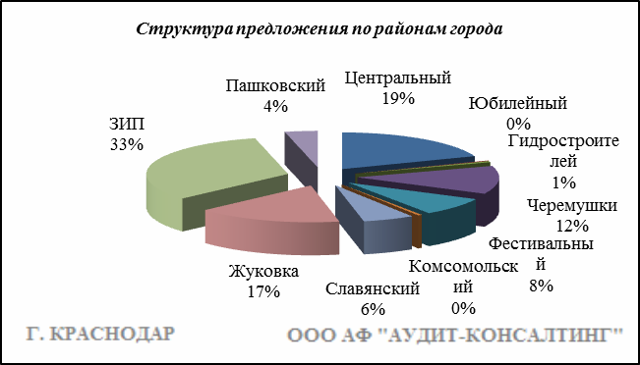

Итоги анализа представлены ниже:

Район | Диапазон цен единого объекта, руб. | Диапазон цен, руб. за 1 кв.м | Ср. цена руб. за 1 кв. м.
Центральный | 700 000 - 100 000 000 | 18 571 - 90 909 | 48 369
Юбилейный | 2 800 000 - 12 900 000 | 27 948 - 60 000 | 39 140
Гидростроителей | 3 200 000 - 8 999 000 | 20 382 - 59 993 | 39 106
Черемушки | 700 000 - 40 000 000 | 18 125 - 90 000 | 48 973
Фестивальный | 1 350 000 - 50 000 000 | 21 813 - 90 697 | 56 377
Комсомольский | 1 850 000 - 21 500 000 | 26 237 - 66 563 | 42 380
Славянский | 1 300 000 - 26 000 000 | 20 000 - 87 272 | 44 832
Жуковка | 1 400 000 - 29 999 000 | 19 000 - 89 966 | 37 719
ЗИП | 569 000 - 51 000 000 | 18 000 - 89 999 | 38 384
Пашковский | 1 200 000 - 19 900 000 | 20 625 - 86 666 | 50 563
Всего, руб./кв.м | 569 000 - 100 000 000 | 18 000 - 90 909 | 43 825

Основные выводы относительно рынка недвижимости

Проведенный анализ рынка показал следующее:
Квартиры выставляются на рынок (без учета скидки на торг) в диапазоне от 30 000 руб./кв.м. – 100 961 руб. /кв.м. в зависимости от различных ценообразующих факторов, в среднем же по состоянию на ноябрь-декабрь 2017г. цена предложения квартир составляет 49 878 руб./кв.м.
Цена предложения домовладений в диапазоне от 18 000 руб./кв.м. – 90 909 руб. /кв.м. (без учета скидки на торг) составляет 43 825 руб./кв.м.
Динамика рынка недвижимости: наблюдается рост на рынке квартир и стагнация на рынке домовладений. Основными факторами данных процессов являются постепенное улучшение ожиданий рынка на фоне реализации отложенного платежеспособного спроса и общего невысокого уровня цен в разрезе РФ.
Спрос, предложение: наблюдается перевес предложения над спросом, это также обусловлено сложной экономической ситуацией, наложением санкций на РФ, что препятствует стабильному развитию экономики.
Объем продаж: по информации профессиональных участников рынка недвижимости, объем продаж по отношению к периоду годом ранее (в докризисный период), снизился, что объясняется также сложной экономической ситуацией в стране.

